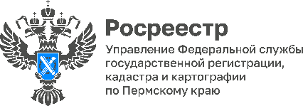
ПРЕСС-РЕЛИЗ

На коллегии Прикамского Росреестра оценили результаты работы в 2023 году и обозначили приоритетные задачи

Достижение точности и полноты данных, содержащихся в реестре недвижимости, – одна из важных задач Росреестра. В 2023 году в Пермском крае в рамках реализации государственной программы «Национальная система пространственных данных» (НСПД), поручений Президента РФ Владимира Путина обеспечено внесение в ЕГРН границ всех муниципальных образований, населенных пунктов, территориальных зон, объектов культурного наследия. По результатам совместной системной работы Управления с органами региональной власти и муниципалитетами в ЕГРН зарегистрировано почти 63 тысячи ранее возникших прав на недвижимость.
Министр по управлению имуществом и градостроительной деятельности Пермского края Лариса Ведерникова дала высокую оценку достигнутым результатам: «Мы отмечаем наше конструктивное взаимодействие с региональным управлением Росреестра при реализации федеральных и региональных проектов. Как показатель эффективности: Пермский край – лидер в Приволжском федеральном округе и занимает 7 место в рейтинге регионов Российской Федерации по совершенствованию процедуры кадастрового учета и регистрации прав на недвижимое имущество. Полнота сведений ЕГРН, качество и скорость оказания услуг при оформлении недвижимости – все это влияет на повышение инвестиционной привлекательности региона, реализацию социальных и экономических проектов.»
Управление Росреестра по Пермскому краю ведет последовательную работу по внедрению клиентоцентричности, сервисной модели для внутренних и внешних клиентов – заявителей (физических и юридических лиц), профессионального сообщества, органов государственной власти.
«Недвижимость – очень важная и социально значимая сфера. За последние годы многое сделано для упрощения ее оформления и помощи людям защитить свои права. О результатах лучше всего говорят цифры. Наших заявителей всегда интересовали сроки. Если в 2020 году средний срок оформления недвижимости был 5-7 дней. Сегодня регистрация сделки с недвижимостью с привлечением кредитных средств и средств материнского капитала проходит за 1 день. За два дня пермяки могут поставить на кадастровый учет и оформить права на жилой дом. Короткие сроки позволяют обеспечивать активный переход наших заявителей на электронные услуги. Более 60 процентов услуг Управления оказываются в электронном виде», - подчеркнула руководитель регионального Управления Росреестра Лариса Аржевитина.
Росреестр идёт по пути упрощения процедур при оформлении недвижимости. Многие предложения регионального Управления стали основой законодательных инициатив Росреестра: приняты законы о линейной амнистии, развитии упрощенного порядка оформления объектов недвижимости по гаражной и дачной амнистиям. Это позволило решить многолетние проблемные вопросы владельцев недвижимости.
В 2024 году продолжится работа по подготовке цифровых профилей инвестиционных региональных проектов. Здесь новые возможности трансформации дадут инструменты НСПД.
Реализация НСПД является неотъемлемой частью и инструментом пространственного развития. В ней будут содержаться открытые данные о территории, в том числе сведения о земле и недвижимости, а также базовые сервисы, ориентированные на людей и профессиональных участников рынка недвижимости. Это позволит пользователям НСПД выстраивать свои бизнес-процессы, опираясь на актуальные и достоверные сведения об объекте недвижимости и территории в целом.
Цифровой сервис «Земля для стройки» уже успешно работает и дает возможность получать самую точную и актуальную информацию о земле. С помощью сервиса «Земля для туризма» на Публичной кадастровой карте можно найти новые земельные участки, которые будут пригодны для вовлечения в строительство объектов туристической индустрии.
Председатель Общественного совета при Управлении Росреестра по Пермскому краю, начальник службы радиовещания ГТРК «Пермь» Юрий Филимонов подчеркнул, что коллегия в очередной раз доказала лидерство регионального Росреестра в масштабах Российской Федерации. «Еще раз отмечу открытость ведомства, планомерную информационную работу в СМИ и деятельность моих коллег по Общественному Совету, которая носит неформальный характер и позволяет продуктивно работать на общие цели», - отметил Юрий Филимонов.
Росреестр стал действительно центром компетенций в сфере земли и недвижимости. В ближайшие годы ведомству предстоит многое сделать:
- упростить доступ к земле, способствуя ее вовлечению в оборот;
- сократить инвестиционно-строительный цикл;
- продолжить работу по повышению качества Единого реестра недвижимости;
- полностью перейти на отечественное геодезическое и картографическое оборудование.

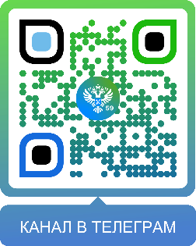
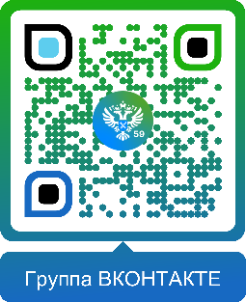

Одноклассники:  https://ok.ru/rosreestr59 | Рутуб:  https://rutube.ru/channel/30420290
